2025年江苏省苏州市昆山市八校联考中考
物理零模试卷
一、选择题：（本题共12小题，每小题2分，共24分。）
1. 2021年5月15日，我国发射的天问一号着陆器成功着陆于火星北半球的乌托邦平原，随后中国首辆火星车“祝融号”向地球传回了火星表面的照片，其信息传输过程应用了（ ）
A. 激光 B. 电磁波 C. 超声波 D. 次声波
2. 如图是端午节赛龙舟的情景，选手在鼓声指引下，整齐地划桨，下列说法正确的是（ ）
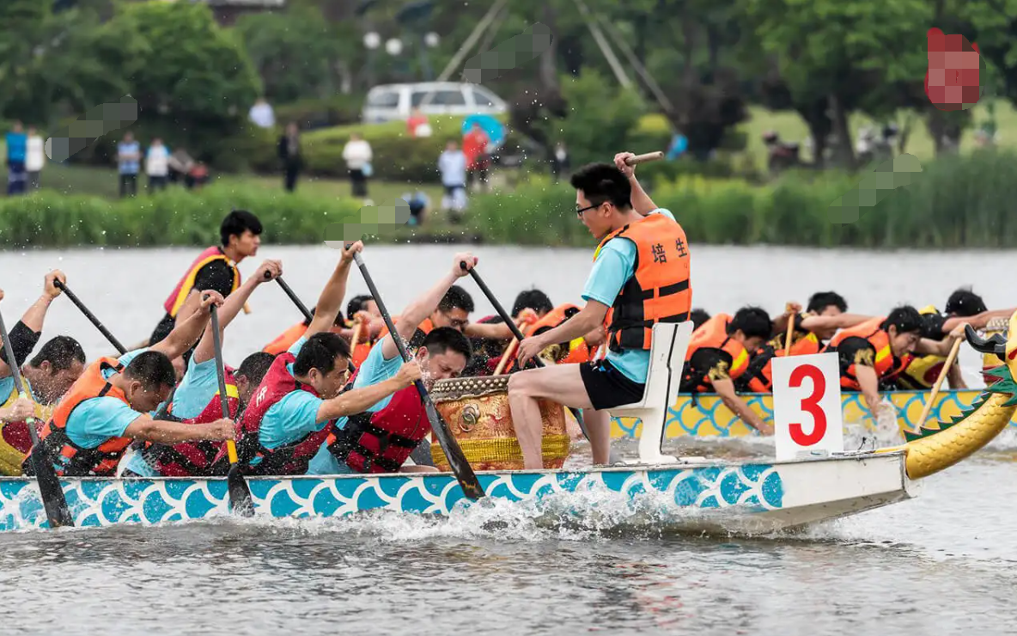
A. 鼓声震耳欲聋，说明鼓声的音调高
B. 选手通过响度来辨别鼓声
C. 鼓手在耳朵里塞上棉花，是在传播途中减弱噪声
D. 鼓声的传播需要介质
3. 江南四季分明、以下对江南四季相关物理知识描述错误的是（ ）
A. “春闻花”花香袭人，说明分子在做无规则运动
B. “夏避暑”临水而居，水比热容较大，吸热升温慢
C. “秋看叶”漫山红叶，枫叶只吸收红光，呈现红色
D “冬赏雪”寒冬飘雪，空气中水蒸气凝华成小冰晶，下落成雪
4. 下列估测中，最接近实际的是（ ）
A. 一头猪重约2000N B. 教室内课桌的高度约是1.5m
C. 一支新2B铅笔的长度约是40cm D. 一位中学生正常步行的速度约是3m/s
5. 电动自行车因其方便快捷被人们广泛使用，其核心部件是电动机。如图所示的实验中，与电动机工作原理相同的是（ ）
A. 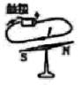 B. 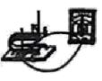 C. 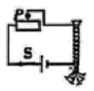 D. 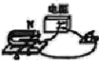
6. 如图所示，质量分布均匀的直杆AB置于水平地面上，现在A端施加拉力F，缓慢抬起直杆直至竖直。B端始终和地面之间保持相对静止，F的方向始终和直杆垂直，该过程中拉力F的大小将（ ）
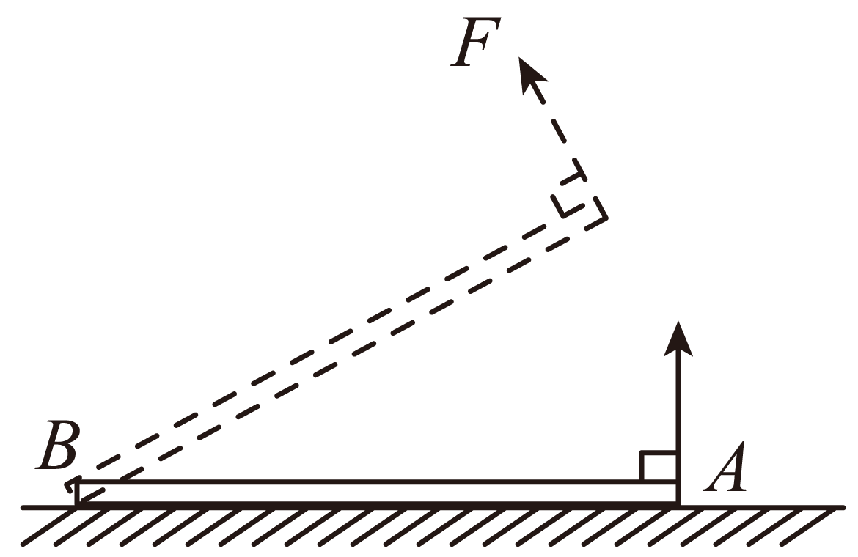
A 保持不变 B. 先减小后增大
C. 逐渐减小 D. 先增大后减小
7. 近期有媒体报道，我国实践21号卫星成功捕获了失效的北斗2号G2卫星并将其拖到离地球更远的“墓地轨道”后，自己又回到了地球同步轨道，自此，中国的“空间碎片减缓技术”实验取得圆满成功；下列说法不正确的是（ ）
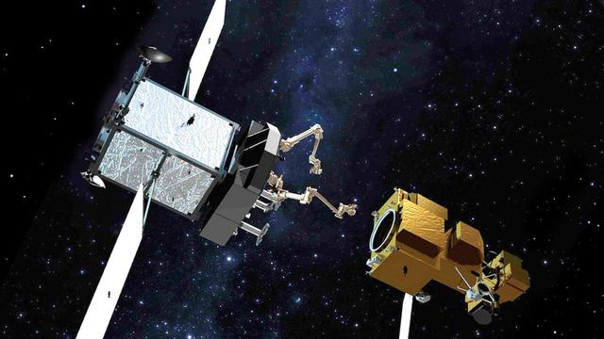
A. G2卫星到达“墓地轨道”后，处于静止状态
B. G2卫星被拖离过程中，实践21号对其做功
C. 实践21号返回地球同步轨道后，以地球为参照物是静止的
D. 实践21号返回地球同步轨道后，受非平衡力作用
8. 如图所示，长方体水槽中装有适量水，一束激光沿MO方向照向水面，B为容器侧壁上形成的光斑。在下列操作中，能使光斑向下移动的是（ ）
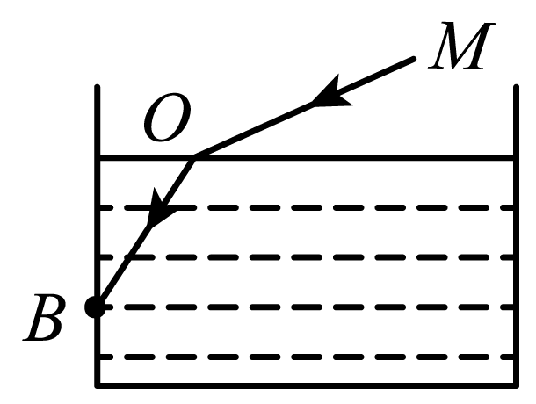
A. 保持水面高度不变使激光笔向左平移 B. 保持激光射入角度不变使水面下降
C. 保持激光射入角度不变，将容器右侧垫高 D. 保持水面高度和入射点不变使激光入射角增大
9. 为了让植物叶片保持一定的含水量，小敏小组想设计一个检测报警电路，当叶片含水量过低时会提醒主人浇水。查阅资料后发现有一种由石墨烯制成的湿敏电阻，其阻值会随含水量的升高而增大。于是设计了如图所示电路，电源电压不变，将湿敏电阻R 附着在叶片上，闭合开关，当叶片含水量降到过低时（ ）
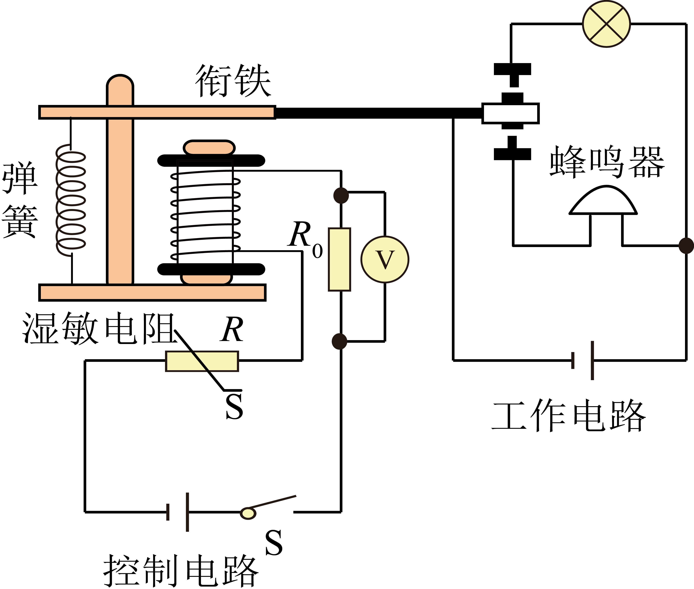
A. 控制电路总电阻增大 B. 指示灯亮了
C. 电压表示数增大 D. 控制电路总功率减小
10. 如图所示，两端开口的圆锥形小筒，下面用一重力可忽略不计的薄片贴住后一起浸入水中，漂浮在水面。如果向小筒中注入100g的水，薄片恰能脱落，则同样也能够使薄片下落的方法是（ ）
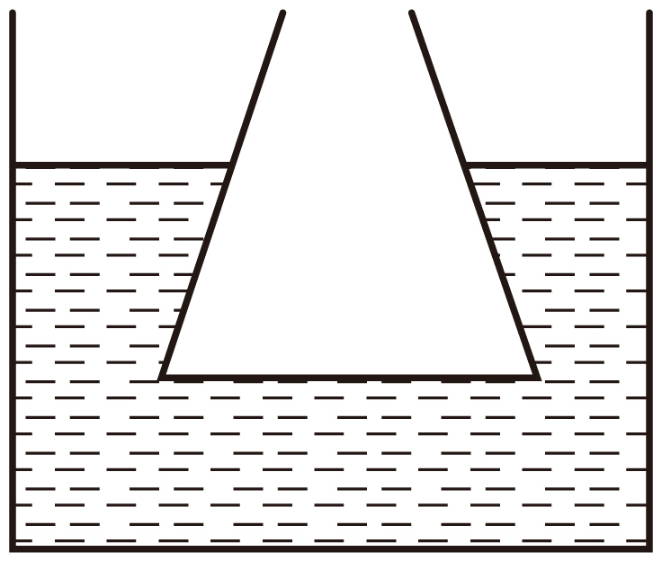
A. 在薄片中央轻放100g砝码 B. 慢慢注入100g酒精
C. 慢慢注入100g水银 D. 上述三种情况都不行
11. 水平桌面上有一装了水的烧杯，现将一根长木棒紧贴着烧杯外侧竖直放置，以下可能观察的现象是（ ）
A. 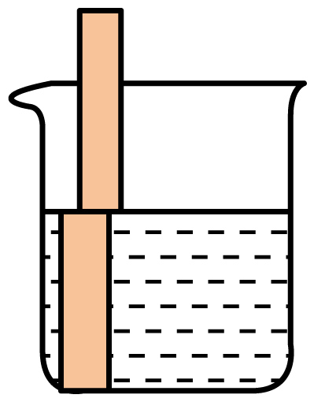 B. 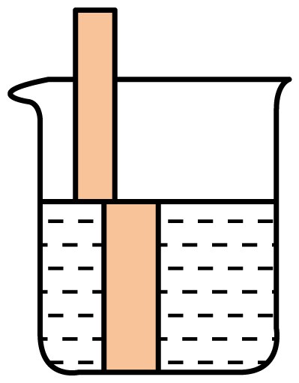
C. 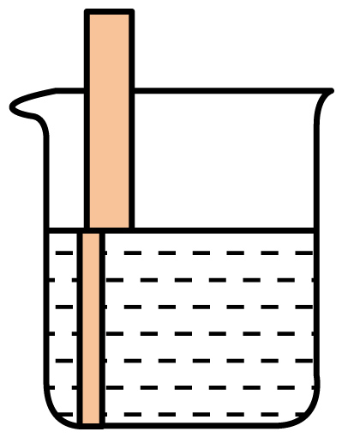 D. 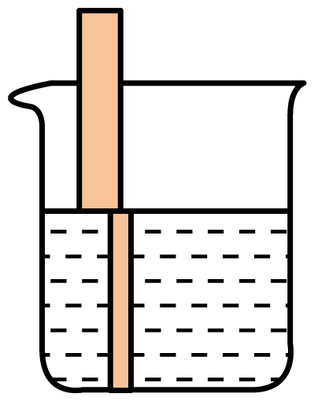
12. 如图所示，标有“6V、4.8W”的小灯泡和标有“6V、3.6W”的小型电加热器R₀，它们电流与电压变化的关系如图甲所示，现将它们连入图乙所示电路中，闭合开关S，其中一用电器正常工作，下列说法正确的是（ ）
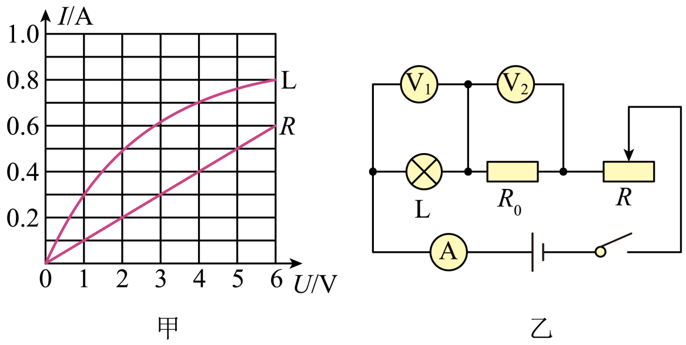
A. 灯泡L的电阻7.5Ω
B. 灯泡L和加热器R₀电压之和为12V
C. 若电压表V₂的示数减小1V，则电压表V₂与电流表示数的比值变小
D. 若电压表V₁的示数减小1V，通过灯泡中的电流为0.5A
二、填空题：（本题共10小题，每空1分，共26分）。
13. 我国家庭电路的电压为________V，丝绸摩擦过的有机玻璃棒因________（选填“失去”或“得到”）电子从而带上________电。
14. 如图所示是用来描绘某一磁体周围磁场的部分磁感线，由磁感线的分布特点可知，a点的磁场比b点的磁场_____（选填“强”或“弱”）；若在b点放置一个可自由转动的小磁针，则小磁针静止时，其N极指向______（选填“P”或“Q”）处。
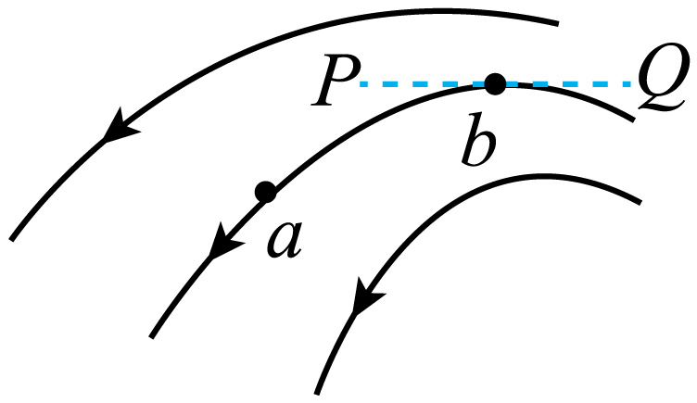
15. 有一种“涡轮增压”（T型）轿车，通过给发动机更足量的空气使汽油更充分地燃烧，比普通轿车（L型）更节能，排气更清洁。同样的汽油加在T型轿车内与加在L型轿车内相比热值________（选填“更大”、“一样大”或“更小”）；为防止发动机温度过高，用水进行冷却，这是利用水的______较大；若散热器中装有8kg的水，水温升高50℃，水吸收的热量是_________J；若汽油机曲轴的转速为3000r/min，汽油机每秒内对外做功______次。[c_{水}=4.2×10³J/(kg⋅℃)]
16. 某同学只能看清近处的物体，而看不清远处的物体，来自远处物体的光会成像于其视网膜_____（前/后）方。该同学可能需用_____（凹/凸）透镜进行矫正。
17. 为了防止电流过大将用电器核心部件烧毁，很多用电器都装有保险管，如图甲所示，乙图分别是两个保险管截面图，若两管内保险丝A、B的材料相同，长度相同，粗细不同，则两图中 ________保险丝的电阻较大，当两个保险管通过相同的电流时，________保险丝更容易熔断。（均选填“A”或“B”）
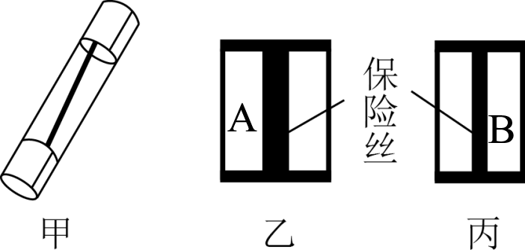
18. 如图所示，平面镜以45°角倾斜放在水平面上。一支直立的长12cm铅笔AB，以5cm/s水平速度向平面镜匀速靠近，则此铅笔的像相对平面镜的速度为________cm/s，方向________，铅笔像的大小________（小于/等于/大于）12cm。
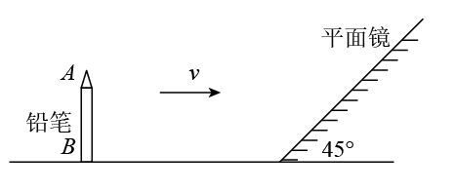
19. 如图所示是一种动圈式耳机的内部结构示意图。当音圈中有大小和方向反复变化的电流通过时，音圈带动音膜 ______（选填“向左”“向右”或“左右往复”）运动。音圈之所以运动，是由于磁场对 ______有力的作用，此现象中能量转化情况是 _________。
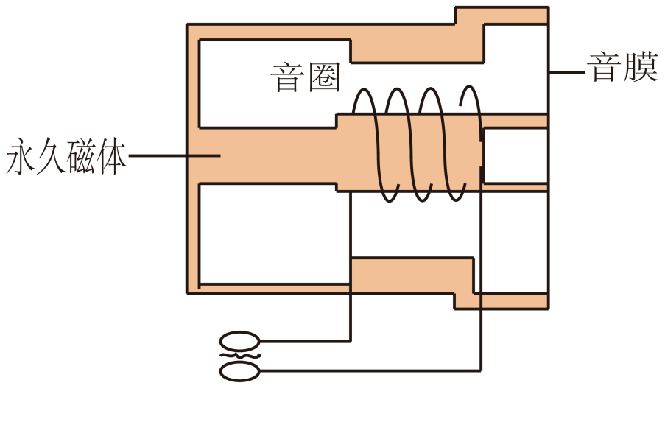
20. 如图是工人师傅用滑轮组提升建筑材料的示意图，在400N的拉力作用下，使质量为70kg的建筑材料匀速竖直上升了2m，不计绳重和摩擦、则滑轮组的机械效率为________%，动滑轮自重为________N。若提升的建筑材料质量增大，则滑轮组的机械效率会________。（选填“增大”、“减小”或“不变”）（g＝10N/kg）
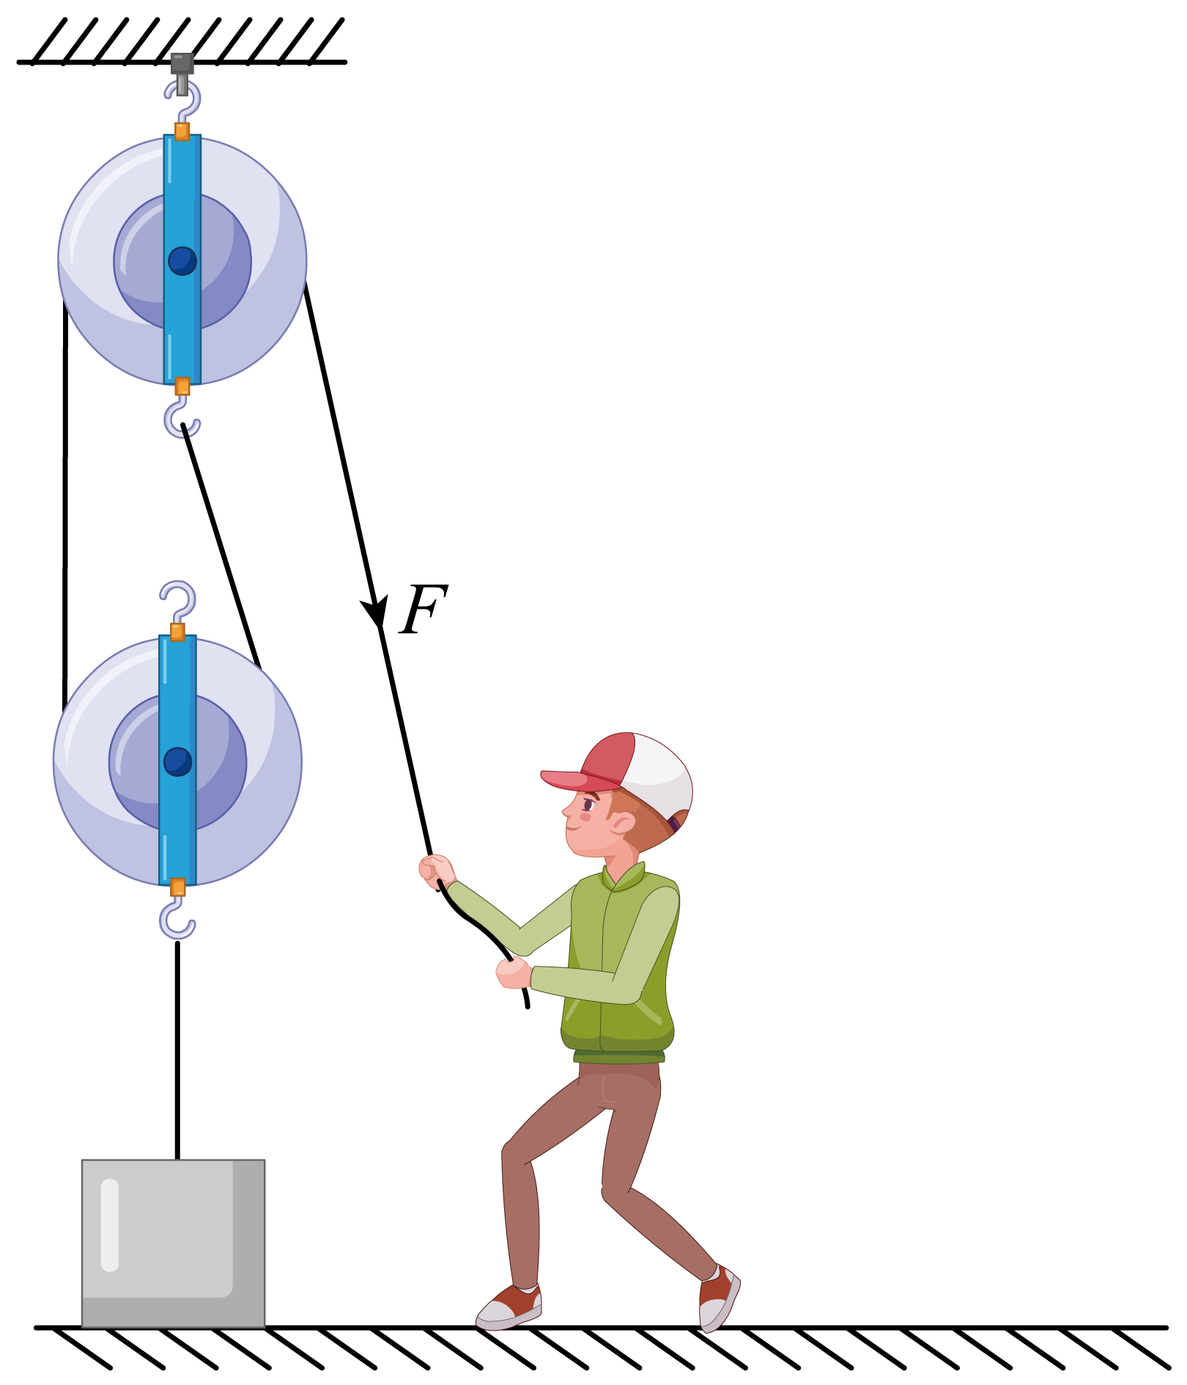
21. 手机电池充电时，电池相当于 ___________（选填“电源”或“用电器”）。现有一款手机电池容量为4000mA·h，电池电压为4V，充满电后，它储存的电能为 ___________J。
22. 立定跳高可分解为下蹲、蹬伸和腾空三个过程．图为某运动员下蹲后在蹬伸过程中所受地面支持力F随时间t变化的关系．据图可知，该运动员受到的重力为_____N；他在_____（填“t₁”“t₂”或“t₃”）时刻获得向上的最大速度．
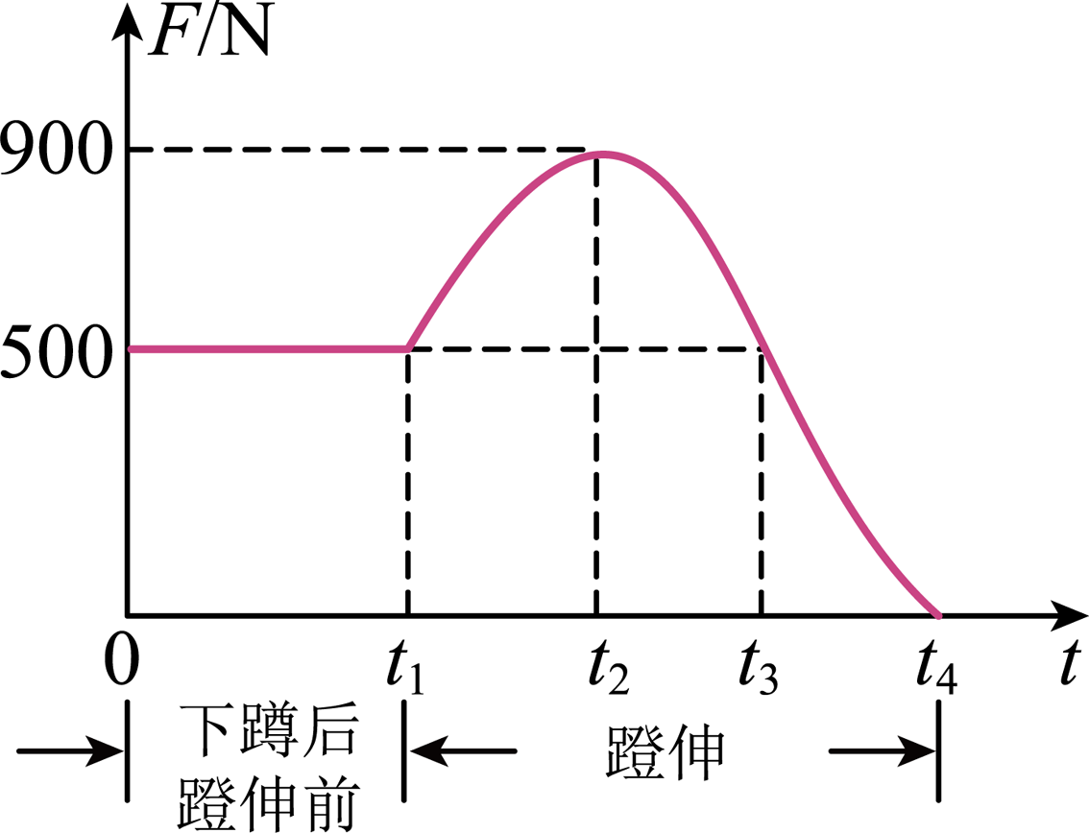
三、解答题（本题共11小题，共50分，其中第24、25题需要写出必要的解答过程）。
23. 如图所示，入射光线与镜面成角30°，请画出反射光线并标出反射角及度数
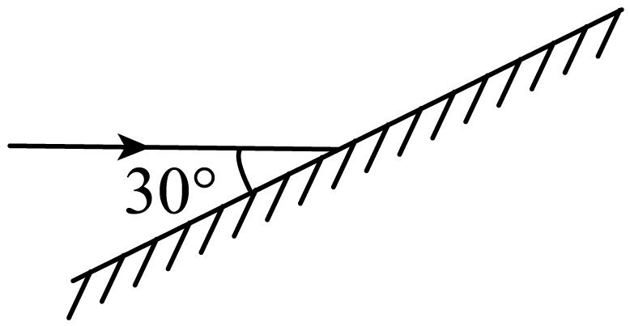
24. 如图所示，为了使轻质杠杆AOB在图示位置静止，请你画出在B点所施加最小动力F的示意图，并标出F的力臂l。
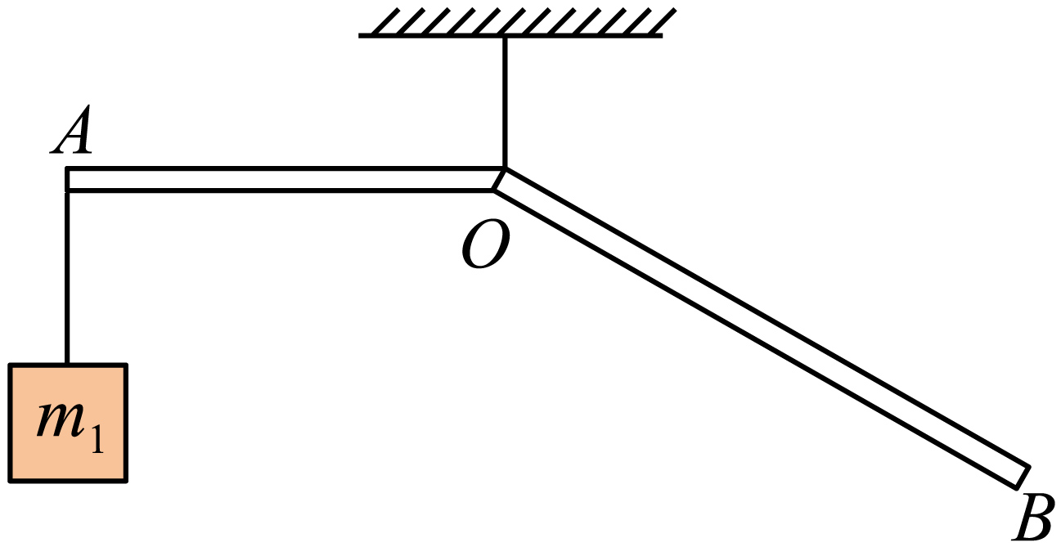
25. 放有条形磁体小车静止在水平地而上，闭合开关S，条形磁体因受磁力向左运动，请在图中括号里标明电源左端的极性和电磁铁右端的磁极。
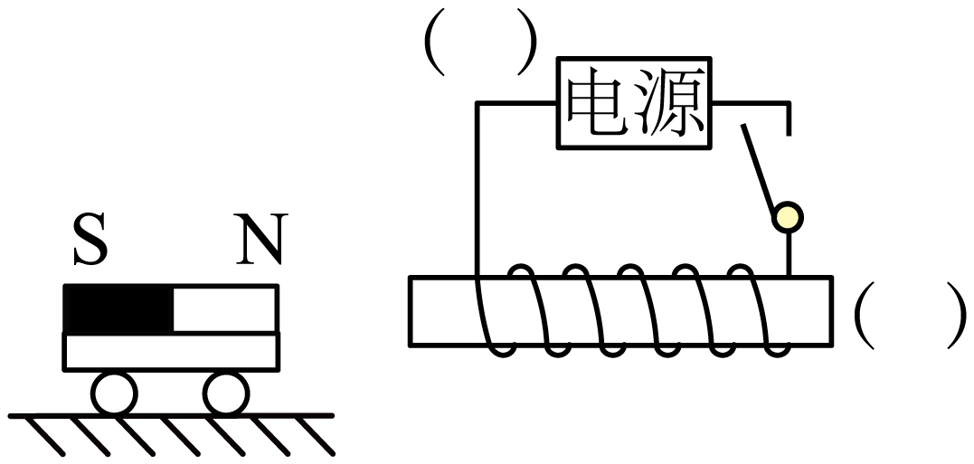
26. 如图所示的电路中A、B、C、D是四个接线柱。请用笔画线代替导线连接相应的接线柱，使灯L₁、L₂并联，要求：连线横平竖直，规范画出完整电路图。
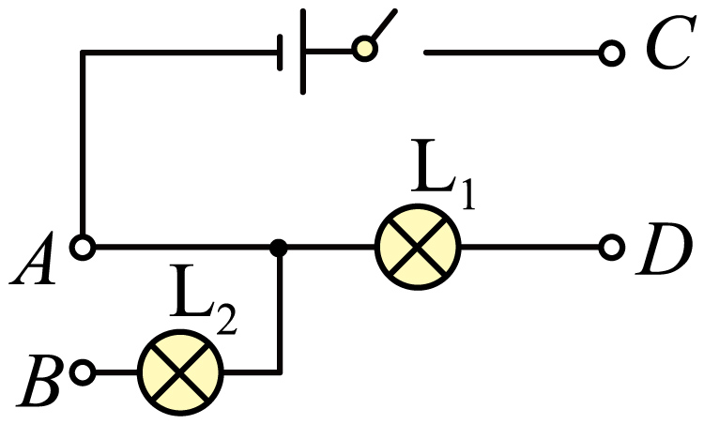
27. 我国自主研制的“红旗HQ3”无人驾驶汽车在某段平直公路上进行测试，汽车以18m/s的速度匀速行驶了5min，消耗燃油0.3kg，汽车发动机的牵引力是1000N。已知燃油的热值为4.5×10⁷J/kg。试求：
（1）消耗的燃油完全燃烧产生的热量是多少？
（2）汽车牵引力所做的功是多少？
（3）发动机的效率是多少？
28. 如图甲是定值电阻R₁和标有“8V；8W”灯泡L的I﹣U关系图像。如图乙所示，电源电压恒定不变，滑动变阻器标有“20Ω；1A”字样，电流表量程为0～3A，当闭合开关S、S₂，断开开关S₁，将滑动变阻器R₂的滑片P移到b端时，灯泡L的实际功率为1W。求：
（1）灯泡正常发光时的电流；
（2）电源电压；
（3）当开关S、S₁闭合，S₂断开时，调节滑片P，求整个电路的最大总功率。
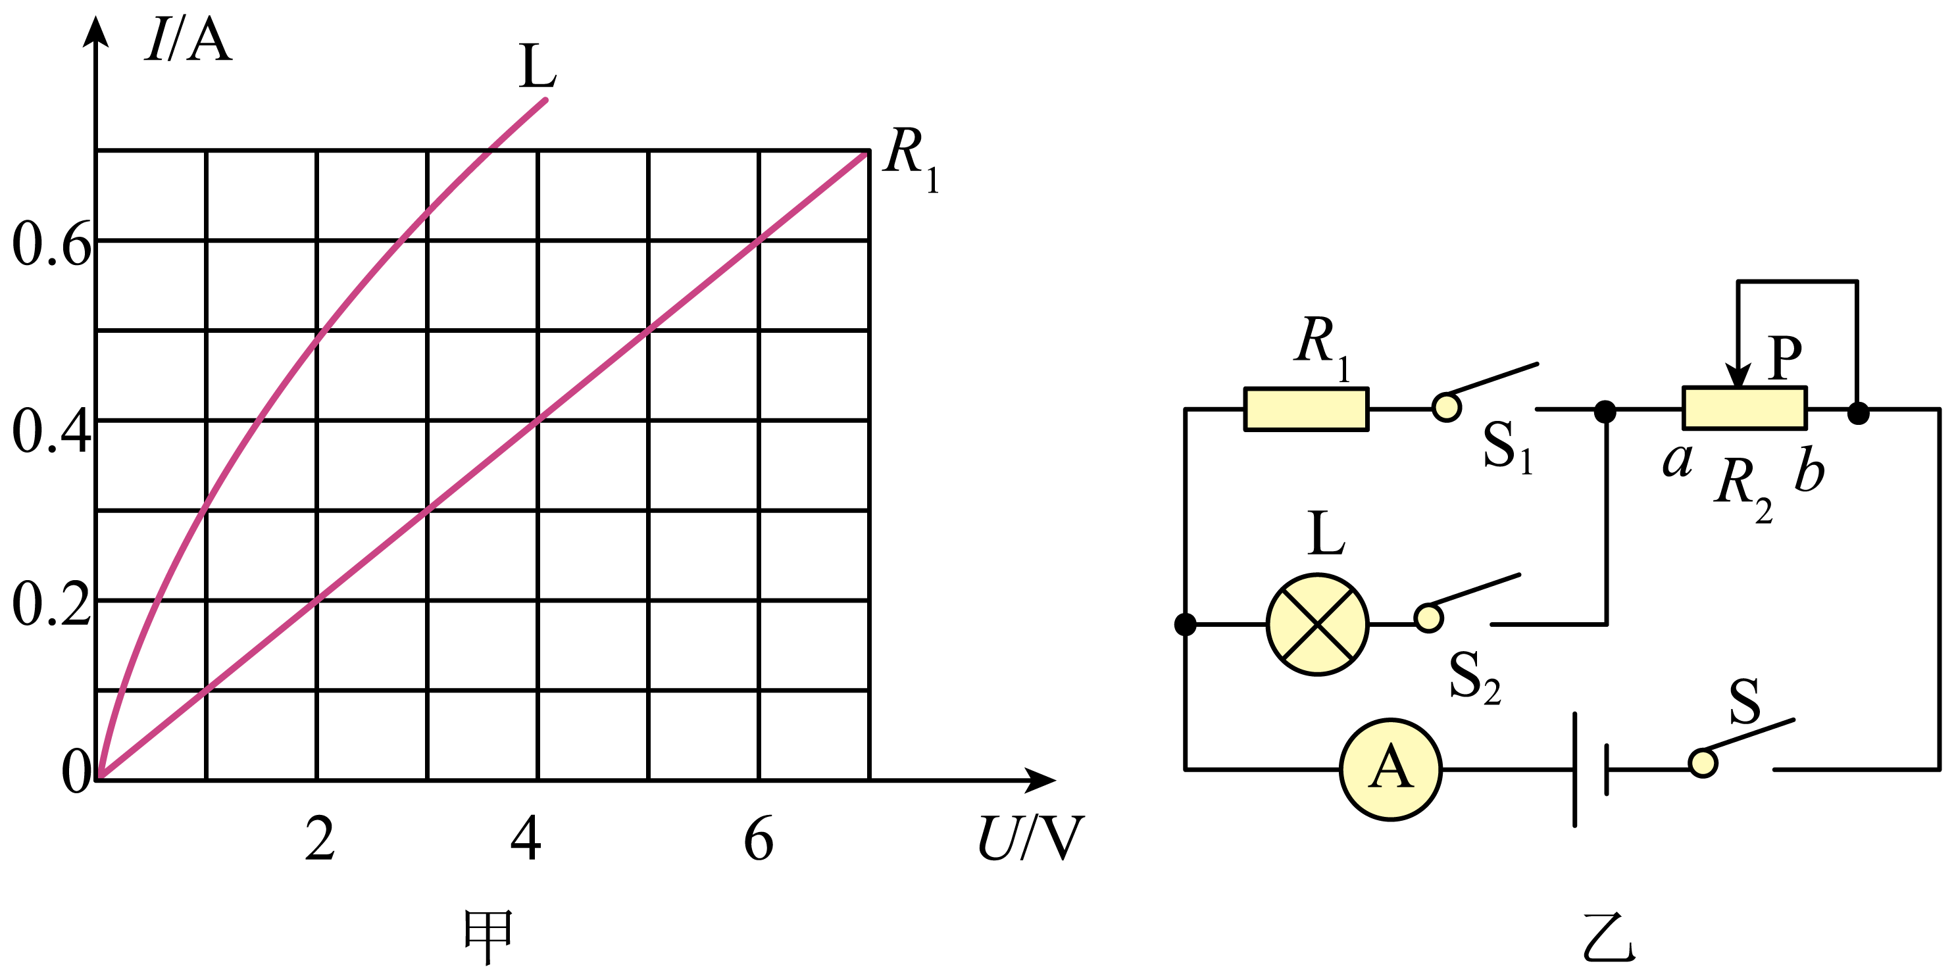
29. 小组同学想要测量一块鹅卵石的密度，实验步骤如下。
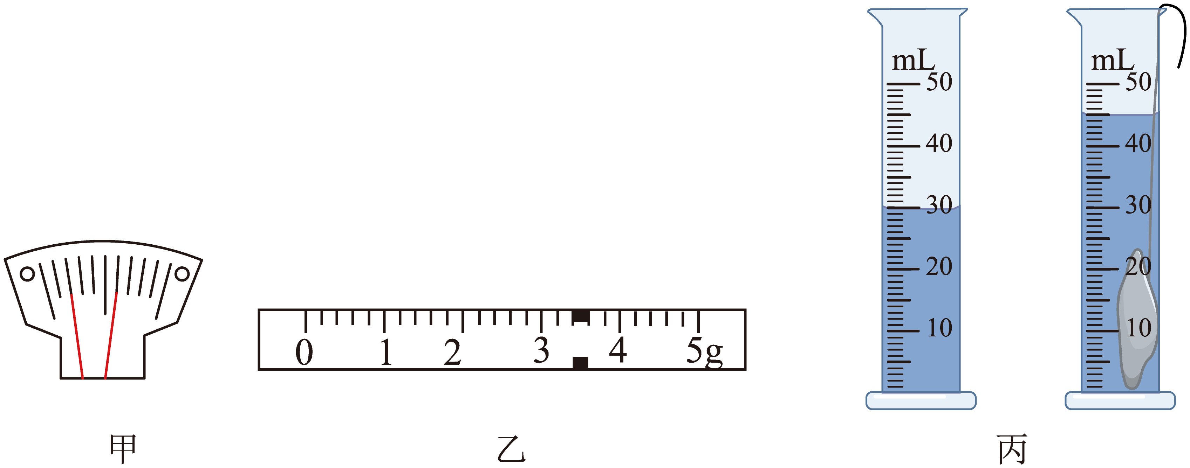
（1）将天平放在水平桌面上，游码调至标尺左端零刻度线处，此时观察到指针在分度盘中央刻度线两侧晃动幅度如图甲所示，此时小明应将平衡螺母向________调节，直至天平横梁水平平衡；
（2）将鹅卵石放入天平左盘，往右盘中加入35g砝码，移动游码至如图乙位置时，天平横梁再次在水平位置平衡。实验中小明添加35g砝码的正确顺序为__________。
A. 20g、10g、5g B. 5g、10g、20g
（3）往量筒中倒入适量水，记录下刻度V₁，用细绳绑住石块，缓慢浸入水中，待液面不再变化后，记录下刻度V₂；根据数据可计算出该鹅卵石的密度为______g/cm³。
（4）实验完成后，小组同学对实验结果开展评价，有同学认为鹅卵石可能存在吸水性，会导致所测密度______（偏大/偏小）。于是小组同学通过____________________的操作，并与原有数据对比分析，从而对鹅卵石是否具有吸水性进行了实验评估。
30. 在探究凸透镜成像规律的实验中：
（1）实验前为了使像能够呈现在光屏的中央，他应该通过调节使烛焰、凸透镜、光屏三者的中心位于凸透镜的______上。
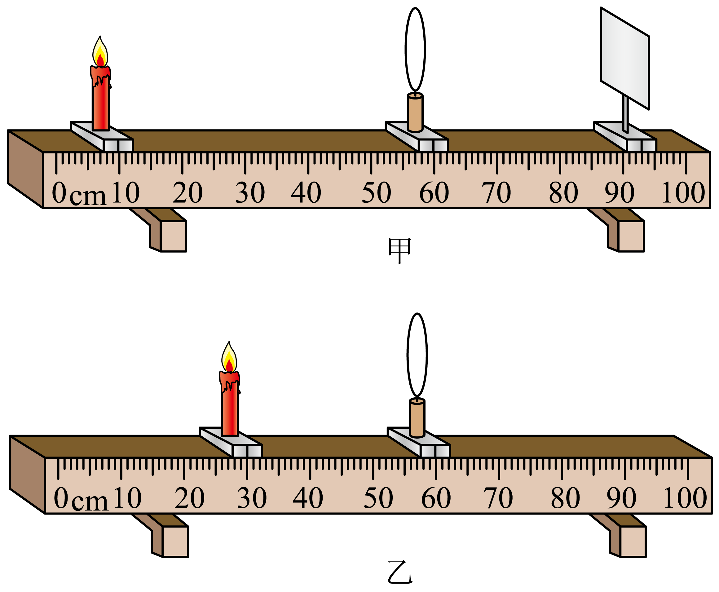
（2）如图甲所示，某次实验时光屏上承接到了烛焰清晰的像，该像是一个倒立、______的实像，生活中的______（选填“照相机”、“投影仪”或“放大镜”）就是利用这一规律制成的。
（3）图甲中，在透镜、光屏位置不变的情况下，小军同学把蜡烛移到了5cm刻度线处，此时光屏上的像变模糊，为了使光屏上的像再次变清晰，可将光屏适当______（选填“靠近”或“远离”）凸透镜；或者可在蜡烛和凸透镜中间靠近凸透镜的位置戴上一片合适的______（选填“近视镜片”或“远视镜片”）。
（4）小赵同学用另一个凸透镜进行实验，他把蜡烛和凸透镜固定在如图乙所示位置，在透镜右侧光具座上移动光屏，在光屏上始终得不到清晰的像（光屏未画出），则该透镜的焦距不可能是______（选填序号）。
A.15cm B.25cm C.35cm
（5）实验结束后，同学们认为成倒立的像时，像与物既是上下颠倒，同时也是左右颠倒的，为了验证成倒立的像时，像与物是否左右颠倒，在利用现有器材的前提下，请你为同学们提出一种简易可行的方案：______。
31. 小明用如图甲所示实验装置比较a、b两种液体的比热容，在两个相同的烧瓶内分别接入电阻丝，装入质量均为150g的a、b两种液体，并分别插入温度计。
物质物理量 | 加热时间/min | 初温/℃ | 末温/℃
a液体 | 10 | 20
b液体 | 10 | 20 | 35
（1）实验中选用的两根电阻丝R₁、R₂的阻值应________（选填“相同”或“不同”）；
（2）实验中，通过________来反映液体吸收热量的多少；
A.温度计示数的变化量
B.通电时间的长短
（3）如图乙所示，加热10min时a液体的温度为________℃，结合表格内的其它数据分析可知________（选填“a”或“b”）液体的比热容较大；
（4）若质量为m的a液体中电阻丝的阻值为R，测出其电流为I，通电一段时间t后，温度计的示数变化量为Δt，若不计热量损失，则a液体的比热容为________（用所给出的物理量写出比热容的表达式）。
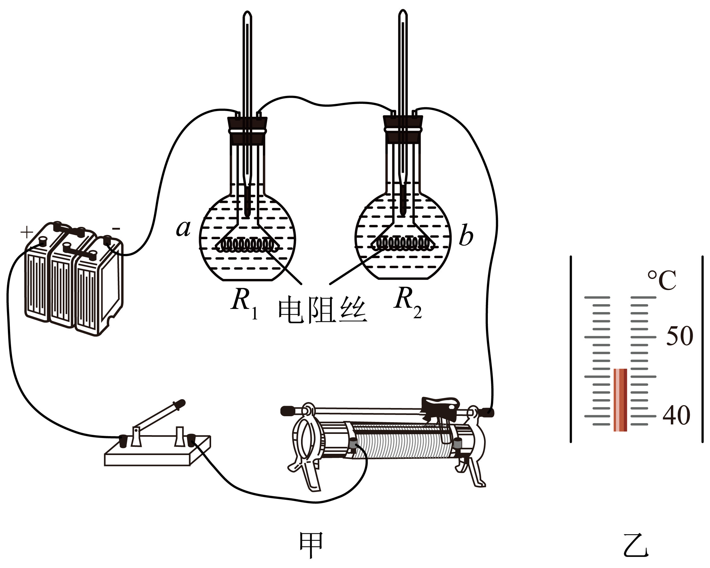
32. 小明在测量额定电压为2.5V小灯泡L的额定功率时，选择了电压恒定的电源、滑动变阻器、电压表和电流表等器材，设计了如图甲所示的电路。
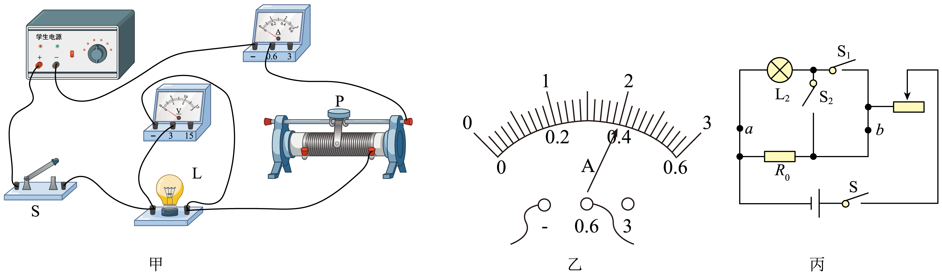
（1）正确连接电路后，闭合开关前应将滑动变阻器的滑片滑至最________（选填“左”或“右”）端，闭合开关后，发现电流表和电压表的指针均不发生偏转，则电路出现的故障可能是滑动变阻器________。
（2）排除故障闭合开关，适当移动滑片，当电压表的示数为2V时，为了测小灯泡的额定功率，应使滑动变阻器连入电路的阻值________（选填“变大”或“变小”）。小灯泡正常发光时，电流表的示数如图乙所示为
________A，小灯泡的额定功率为________W。
（3）小明设计了如图丙所示的电路，用一个电压表或电流表，测量额定电压为U_{额}的小灯泡L₂的额定功率，已知定值电阻的阻值为R₀、电源电压未知。请你完成下面的步骤：
①将________（选填“电压表并联在ab间”、“电流表串联在a点”或“电流表串联在b点”），只闭合开关S和S₁，调节滑动变阻器的滑片使电表的示数为________灯泡正常发光；
②只闭合开关S和S₂，滑动变阻器滑片位置________（选填“保持不动”、“向右移动”或“向左移动”），读出电表的示数为U或者I；
③小灯泡L₂的额定功率表达式为：P_{额}＝________。
33. 某安全设备厂研发了一种新型抗压材料，要求对该材料能承受的撞击力进行测试。如图甲所示，材料样品（不计质量）平放在压力传感器上，闭合开关S，将重物从样品正上方h=3m处静止释放，撞击后重物和样品材料仍完好无损。从重物开始下落到撞击样品，并最终静止在样品上的过程中，电流表的示数I随时间t变化的图像如图乙所示压力传感器的电阻R随压力F变化的图像如图丙所示。已知电源电压U=12V，定值电阻R₀=10，重物下落时空气阻力忽略不计，已知g=10N/kg。求：
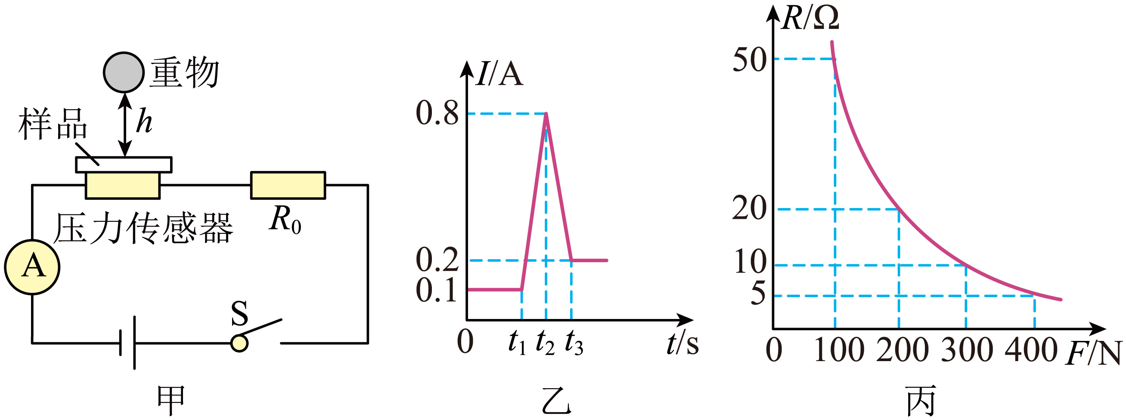
（1）0～t₁时间内，重物在空中下落，电流表示数是_______A，压力传感器的电阻是_____；
（2）t～t₃时间内，重物与样品撞击，通过电流表的最大电流是_____A，样品受到的最大撞击力是_____；撞击后重物静止在样品上，定值电阻R₀在10s内产生的热量为___________J。

